Giải full câu 2

Phương pháp giải
BẮT BUỘC PHẢI BIẾT
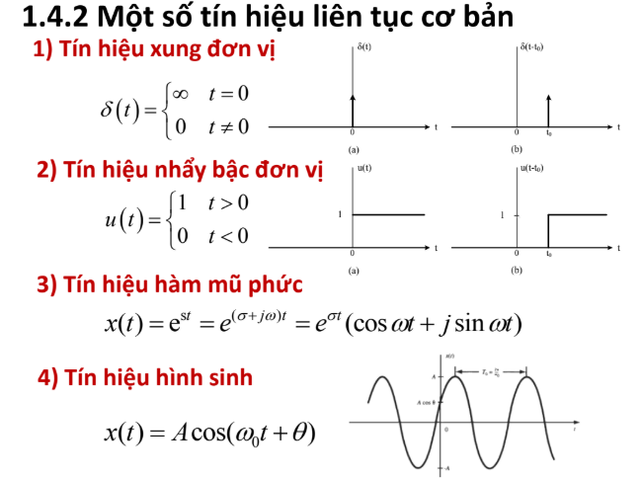
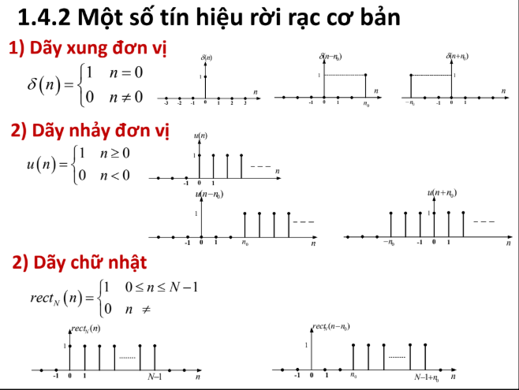
Phương pháp:
- Là biến đổi tích đồ thị với một tín hiệu rời rạc.
- Liệt kê giá trị tín hiệu kia giới hạn $x\left(t\right).$
- Biến đổi đồ thị.
- Suy diễn đồ thị theo biến mới:
có 2 cách:
1. Dịch chuyển cộng trừ trước => dịch co dãn tích/ thương.
2. Thay biến $t=2t'+2$ (với $x(2t+2)) ⇒t^{'}=\frac{t-2}{2}$ thay vào.

Mã 102
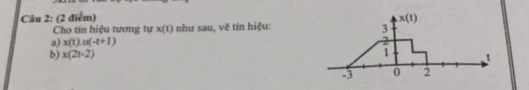
- $x\left(t\right).u\left(-t+1\right)$
- $x(2t-2)$

Mã 111
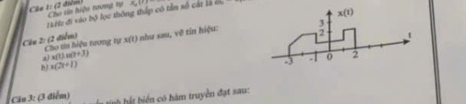
Chép lại đề

Mã 112
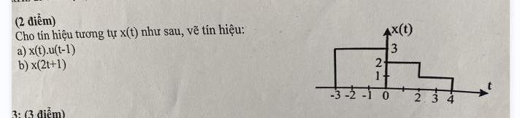

Mã 114
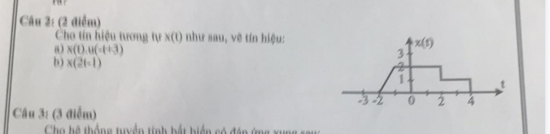

Mã 116
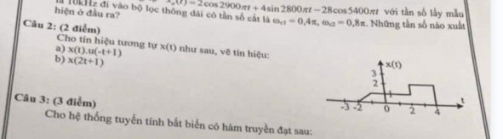

Mã 117
